МУНИЦИПАЛЬНОЕ КАЗЕННОЕ ОБЩЕОБРАЗОВАТЕЛЬНОЕ УЧРЕЖДЕНИЕ НОВОЧАНОВСКАЯ СРЕДНЯЯ ОБЩЕОБРАЗОВАТЕЛЬНАЯ ШКОЛА БАРАБИНСКОГО РАЙОНА НОВОСИБИРСКОЙ ОБЛАСТИ

ИССЛЕДОВАТЕЛЬСКАЯ
РАБОТА
«Всхожесть семян разных сортов томата»

Выполнила:
Гуренчик Софья Романовна
ученица 6 класса
МКОУ Новочановской СОШ
Научный руководитель:
Форат Светлана Геннадьевна
учитель биологии и химии ВКК
МКОУ Новочановской СОШ

Барабинск 2019
ОГЛАВЛЕНИЕ
1. Введение ………………………………………………………………….…………3
2. Основная часть………………………………………………………..……………..4
2.1 Обзор интернет источников………………………………………………………..4
2.2 Методика исследования…………………………………………………………....5
2.3 Результаты исследования…………………………………………………………..6
2.4 Выводы………………………………………………………………...…………....7
3. Заключение…………………………………………………………….………….….7
4. Список использованных источников и литературы………………………….……8
5. Приложение…………………………………………………………..…………...…9

ВВЕДЕНИЕ
Высевая рассаду, человек редко задумывается, почему некоторые семена плохо всходят. А ведь тому могут быть разные причины: старые семена, неправильные хранение или посев. Пока семя находится в состоянии покоя, процессы жизнедеятельности в нем протекают вяло и практически незаметно. Но стоит попасть в благоприятные условия, как тут же зернышко активизируется и начинает прорастать, давая жизнь новому растению. Таким образом, приведенные выше аргументы являются актуальными, что и определило мой интерес к данной проблеме.
Цель работы: исследовать всхожесть семян сортов томата
Задачи:
- выяснить, зависит ли всхожесть семян от срока реализации и срока хранения всхожести семян;
- определить процентную всхожесть семян;
- обработать полученные данные и сделать выводы.
Объект исследования: сорт томата «Канопус», сорт томата «Черный принц» (Приложение 1).
Метод исследования: метод проращивания «контрольный посев семян томатов»; сравнение, анализ.

ОСНОВНАЯ ЧАСТЬ
2.1 ОБЗОР ИНТЕРНЕТ ИСТОЧНИКОВ
Всхожесть семян — это количество появившихся всходов, выраженное в процентах к количеству высеянных семян [1].
Различают два вида всхожести: Лабораторная всхожесть - определяется в лабораторных условиях и указывается в паспорте семян. Полевая всхожесть – определяется по количеству всходов непосредственно на поле, практически во всех случаях она бывает ниже лабораторной.
Основных методов проверки семян на всхожесть существует два – предварительное проращивание семян и проверка в соляном растворе. В любом случае, перед испытанием семена нужно отсортировать: удалить слабые и заведомо невсхожие – щуплые, мелкие, поломанные. Даже если такие семена взойдут, урожай они дадут небольшой.
Проверка всхожести семян методом проращивания: метод проращивания во влажных салфетках; в древесных опилках; при «рулонном» методе; контрольный посев семян (Приложение 1).
Контрольный посев семян: в ящички, контейнеры насыпается слой грунта, высеваются семена, которые присыпаются небольшим слоем грунта. Посевы увлажняются, накрываются пленкой или стеклом, затем их нужно будет поставить в теплое место. Результат определяется соотношением проросших семян к посеянным. При использовании этого метода вычисляется не только количество проросших семян, но и ведется подсчет проростков с момента появления всходов и до того периода, когда количество проросших семян перестает увеличиваться в течение двух дней больше, чем на 1-2 %. По полученным цифрам можно будет ориентироваться о том, какая будет всхожесть семян в реальных условиях открытого грунта (то есть определяют полевую всхожесть) [2].
Таким образом контрольный посев семян поможет исследовать всхожесть семян сортов томатов.

2.2 МЕТОДИКА ИССЛЕДОВАНИЯ
- У каждой культуры — своя долговечность семян. Изучив научную информацию, я выяснила, что всхожесть семян зависит от срока реализации и срока хранения семян. Данные внесла в таблицу.
Таблица 1
Срок реализации и хранения семян
Сорт томата | Срок годности (реализации) | Количество посеянных семян | Количество взошедших семян
Черный принц | до 12.2020г | 20шт | 8 шт
Канопус | до 12.2008г | - т | - шт
- Определила всхожесть семян по формуле:
Х=А:Бх100%, А – количество взашедших семян; Б – количество посеянных семян.
Х=7:20х100%=35%
Полученные результаты внесла в дневник наблюдений
Таблица 2
Дневник наблюдения
Сорт томата | Дата посева | Количество проросших семян по дням (в%) |  |  |  |  |  |  |  |  |  | Всхожесть семян
 |  | 1 | 2 | 3 | 4 | 5 | 6 | 7 | 8 | 9 | 10
Черный принц | 31.02.19 |  |  |  |  |  |  |  | 10 | 15 | 15 | 40%
Канопус | 31.02.19 |  |  |  |  |  |  |  |  |  |  | 0%
- Конечно, никто не может дать 100% гарантию, что красивое с виду семя прорастет. Выяснила какие факторы могут повлиять на всхожесть семян.

Факторы, влияющие на всхожесть семян

Почва (легкая, воздухопроницаемая)

Термическая обработка

Глубина заделки семян (томатов – 1см)

Полив почвы (нельзя допускать пересушивания и переувлажнения грунта)

Аккуратный полив (при поливе можно сдвинуть семечку в результате чего происходит повторное укоренение, что способствует задержке развития семени).

Свет

Температура почвы (10⁰С-15⁰С)

Температура хранения (в сухом, теплом помещении)

Сроки всходов (от сорта)

2.3 РЕЗУЛЬТАТЫ ИССЛЕДОВАНИЯ
В результате исследования было выявлено, что всхожесть семян зависит от срока годности и срока хранения всхожести семян. Срок годности — это срок реализации. Срок реализации устанавливается для семян, упакованных в бумажные одинарные пакетики от даты упаковки текущего года до конца последующего года. Семена сорта томата «Канопус» можно было реализовать до12.2008г, семена сорта «Черный принц» можно реализовать до 2020г. Максимальный срок хранения всхожести семян томатов составляет 3-4 года. Срок хранения всхожести семян сорта «Канопус» истек в 2012г. Это подтверждает 0% всхожести семян (Рис 1).

Рис.1
Было выявлено, что семена сорта «Черный принц» всходят около 10 дней. Первые всходы появились на 8-е сутки и количество взошедших семян составило 10%. На 9-10 сутки взошедших семян составил 15%. Исходя из полученных данных средний показатель не превышает 40%, что указывает на низкий уровень всхожести (Рис 2).

Рис. 2
Низкий процент всхожести могло зависеть от других факторов. Это плотная почва. Поверхностный полив с помощью пульверизатора. Не аккуратный полив способствовала гибели всходов (погибло 25%).

2.4 ВЫВОДЫ
На основе представленных данных можно сделать следующие выводы:
- всхожесть семян зависит от срока годности и срока хранения всхожести семян. Не надо забывать о том, что с каждым годом хранения всхожесть семян снижается, поэтому лучше не сохранять зернышки до самого крайнего срока;
- чем ближе показатель всхожести к 100%, тем меньше семян нужно для посева;
- процент всхожести семян может зависеть от таких факторов, как почва, глубина заделки, полив, свет, температурные условия почвы, сроки посева.

ЗАКЛЮЧЕНИЕ
Результаты исследовательской работы помогли выработать методические рекомендации:
- при покупке семян в пакетах обратите внимание на срок реализации;
- внимательно ознакомьтесь с информацией о посеве и сроках прорастания семян предоставленная производителям на обратной стороне пакета;
- при посеве семян учитывайте: температурные предпочтения каждого конкретного растения, чтобы получить всходы как можно быстрее; глубину заделки семян, заглубленные семена будут всходить дольше; требовательность семян к свету;
- ведите дневник, фиксируя, в какие сроки всходят те или иные сорта в ваших условиях.

СПИСОК ИСПОЛЬЗОВАННЫХ ИСТОЧНИКОВ И ЛИТЕРАТУРЫ
- https://www.botanichka.ru/article/kak-opredelit-vshozhest-semyan/
- https://ru.wikipedia.org/wiki

Приложение 1
Объекты исследования

Приложение 2
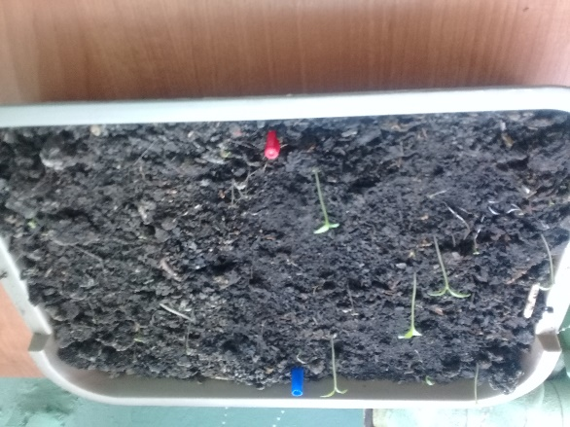
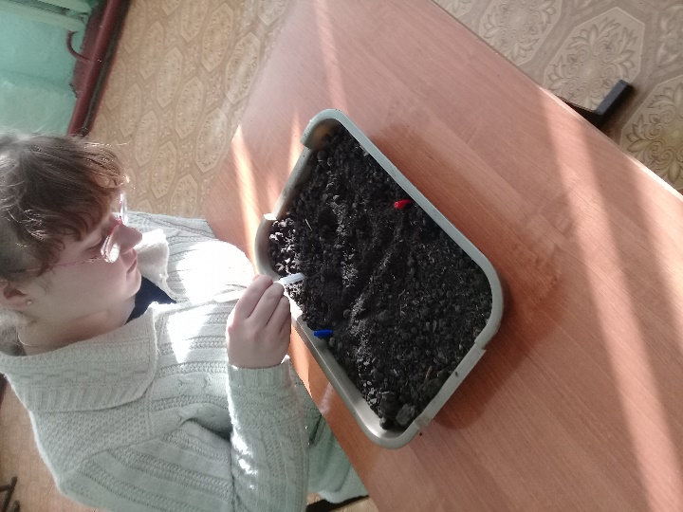
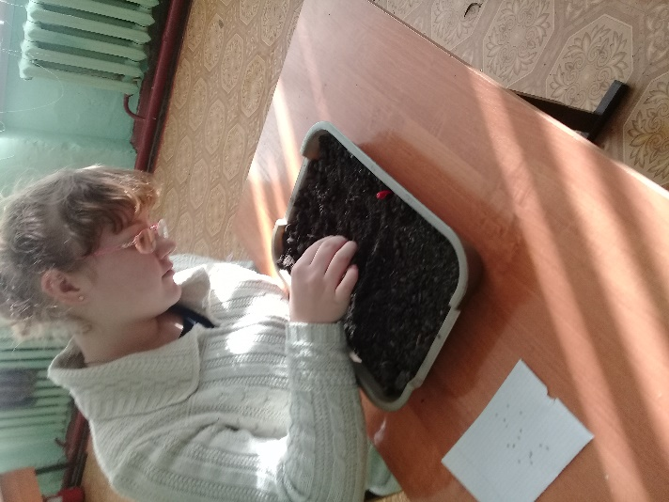
Метод проращивания «Контрольный посев семян»

